Załącznik nr 2 do zapytania ofertowego

Specyfikacja techniczna wykonania i dostawy mebli biurowych:

1. Zamawiający wymaga, aby meble biurowe były nowe i odpowiadały co do jakości, wymogom wyrobów dopuszczonych do obrotu i powszechnego stosowania, były wolne od wad fizycznych
i prawnych oraz nie obciążone prawem osób trzecich.
2. Przedstawione parametry przedmiotu zamówienia stanowią minimum techniczne i jakościowe oczekiwane przez Zamawiającego i będą stanowiły podstawę oceny ewentualnych ofert równoważnych. Zamawiający dopuszcza rozwiązania równoważne. Przez równoważne rozwiązania należy rozumieć meble o parametrach, jakości wykonania, technologii wykonania nie gorszej niż w specyfikacji technicznej i opisie przedmiotu zamówienia.
3. Parametry techniczne przedmiotu zamówienia powinny być zgodne z treścią certyfikatów oraz atestów określonych w specyfikacji technicznej.
4. Wizualizacja-zdjęcia zawarte w specyfikacji mają charakter podglądowy i nie zawsze odpowiadają parametrom produktu zawartym w specyfikacji. Przy dokonywaniu wyceny oraz realizacji zamówienia należy mieć na uwadze opis dot. parametrów produktu, a nie wygląd zdjęcia.
5. Meble należy dostarczyć i ustawić we wskazanym pomieszczeniu biurowym znajdującym się na
I piętrze budynku Komendy Wojewódzkiej Policji w Białymstoku przy ul. H. Sienkiewicza 65.

Parametry techniczne przedmiotu zamówienia

  - Biurko, wym. 180x80x75h cm

Biurko wykonane z płyt obustronnie laminowanych z filmem drewnopodobnym w kolorze Cynamonowa Akacja R38004. Płyta laminowana w klasie higieniczności E-1, wyprodukowanej zgodnie z normą
PN-EN 14322.
Blat biurka grubości 50mm łącznie z doklejką. Blat zasadniczy z płyty o grubości 25mm, doklejka
o grubości 25mm z podfrezowaniem na osadzenie profilu z anodowanego aluminium.
Krawędzie blatu i doklejki zabezpieczone na gorąco obrzeżem PCV o grubości 2mm. Nogi klejone warstwowo z rysunkiem fladera pasowanym pod kątem 90 stopni. Nogi o grubości łącznej 43mm. Podstawę nogi stanowi klejona płyta o łącznej grubości 36mm, zabezpieczona obrzeżem PCV 2mm. Element łączący blat biurka z podstawą nogi stanowi płyta o grubości 25mm łączona pod kątem 90 stopni względem rysunku fladera do podstawy nogi. Elementy są ze sobą połączone w sposób trwały. Całkowita grubość nogi wynosi 43mm.
Panel przedni stanowi płyta o grubości 18 mm, stanowiąca element konstrukcyjny mebla. Panel przedni posiada wstawki z anodowanego aluminium które są elementami dekoracyjnymi. Na mebel należy przedstawić atest wytrzymałościowy i higieniczny.

  - Pomocnik do biurka, wym. 120x60x75h cm wraz z mediaportem multimedialnym

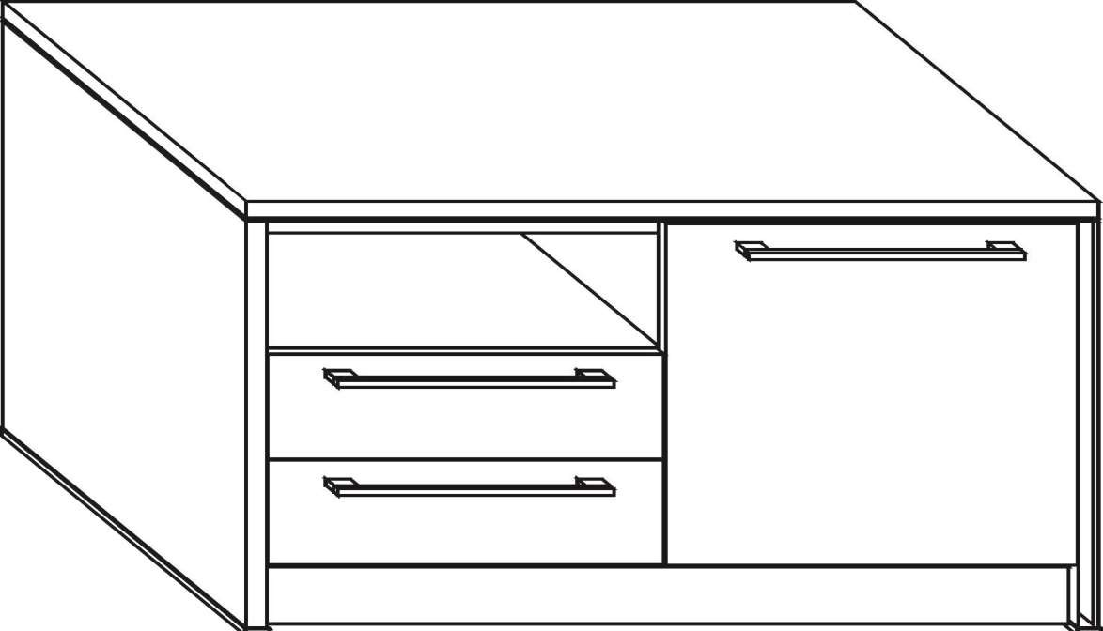
Pomocnik mobilny wykonany z płyt obustronnie laminowanych z filmem drewnopodobnym w kolorze Cynamonowa Akacja R38004. Płyta laminowana w klasie higieniczności E-1, wyprodukowanej zgodnie z normą PN-EN 14322.
Blat wykonany z płyty o grubości 25 mm zabezpieczonej obrzeżem PCV o grubości 2mm
z podfrezowaniem na wstawkę z anodowanego aluminium o wysokości 3 mm. Boki pomocnika wykonane z płyt o grubości 25mm zabezpieczone obrzeżem PCV o grubości 2mm. Szuflady pomocnika wykonane z płyty 18mm i HDF 3mm, wysuw na prowadnicach QUADRO z częściowym wysuwem, chowanych pod dno szuflad. Dodatkowo szuflady wyposażone w samodomykacz SILENT SYSTEM. Front uchylny w pomocniku wyposażony w zawiasy z cichym domykiem. Uchwyty pomocnika są wykonane z anodowanego aluminium. Uchwyt dwupunktowy z rozstawem 256mm. Pomocnik posiada kółka jezdne z miękkim bieżnikiem. Pomocnik wyposażony w mediaport multimedialny z uchylną klapką w kolorze czarnym w konfiguracji 2x230V+1xRJ45. Na mebel należy przedstawić atest wytrzymałościowy i higieniczny.

  - Stół konferencyjny, wym. 240x90x75h cm

Stół konferencyjny wykonany z płyt obustronnie laminowanych z filmem drewnopodobnym w kolorze Cynamonowa Akacja R38004. Płyta laminowana w klasie higieniczności E-1, wyprodukowanej zgodnie z normą PN-EN 14322.
Blat stołu grubości 50mm łącznie z doklejką. Blat zasadniczy z płyty o grubości 25mm, doklejka o grubości 25mm z podfrezowaniem na osadzenie profilu z anodowanego aluminium.
Krawędzie blatu i doklejki zabezpieczone na gorąco obrzeżem PCV o grubości 2mm. Nogi klejone warstwowo z rysunkiem fladera pasowanym pod kątem 90 stopni. Nogi o grubości łącznej 43mm. Podstawę nogi stanowi klejona płyta o łącznej grubości 36mm, zabezpieczona obrzeżem PCV 2mm. Element łączący blat stołu z podstawą nogi stanowi płyta o grubości 25mm łączona pod kątem 90 stopni względem rysunku fladera do podstawy nogi. Elementy są ze sobą połączone w sposób trwały. Całkowita grubość nogi wynosi 43mm.
Panel przedni stanowi płyta o grubości 18 mm, stanowiąca element konstrukcyjny mebla. Panel przedni posiada wstawki z anodowanego aluminium które są elementami dekoracyjnymi. Nogi stołu cofnięte od krawędzi blatu o 25 cm, co umożliwia swobodne dostawienie krzeseł konferencyjnych. Na mebel należy przedstawić atest wytrzymałościowy i higieniczny.

  - Komoda o wymiarach 160x45x75h cm

Komoda wykonana z płyt obustronnie laminowanych z filmem drewnopodobnym wkolorze Cynamonowa Akacja R38004. Płyta laminowana w klasie higieniczności E-1,wyprodukowanej zgodnie z normą PN-EN 14322. Komoda posiada 2 drzwi oraz 3 szuflad w rzędzie na środku. Blat wykonany z płyty o grubości 25 mm zabezpieczonej obrzeżem PCV o grubości 2mm z podfrezowaniem na wstawkę z anodowanego aluminium o wysokości 3 mm. Boki zewnętrzne komody wykonane z płyt o grubości 25mm zabezpieczone obrzeżem PCV o grubości 2mm, boki wewnętrzne wykonane z płyt 18mm zabezpieczone PCV o grubości 1mm. Szuflady pomocnika wykonane z płyty 18mm i HDF 3mm, wysuw na prowadnicach QUADRO z częściowym wysuwem, chowanych pod dno szuflad. Dodatkowo szuflady wyposażone w samodomykacz SILENT SYSTEM. Fronty uchylne w komodzie wyposażone w zawiasy z cichym domykiem. Uchwyty komody są wykonane z anodowanego aluminium. Uchwyt dwupunktowy z rozstawem 256mm.

